Wielkanocne tradycje naszego regionu
wiodąca aktywność: językowa

CELE OGÓLNE:
- poznanie zwyczajów ludowych związanych z Wielkanocą charakterystycznych dla
regionu dziecka;
- doskonalenie umiejętności analizy i syntezy słuchowej oraz czytania;
- kształtowanie myślenia operacyjnego dzieci;
- rozbudzanie zainteresowania najbliższym regionem, jego przeszłością,
tradycjami.

- „Wielkanocne tradycje” – zabawy dydaktyczne.
– „Świąteczne tradycje” – porządkowanie elementów. Dziecko ma przed sobą ilustracje przedstawiające elementy oraz zwyczaje charakterystyczne dla świąt Bożego Narodzenia i Wielkanocy (pisanki, kolędnicy, mazurek, choinka, bombki, śmigus-dyngus, malowanie pisanek, koszyk, baranek, palmy itp.) oraz napis Wielkanoc. Mają za zadanie odłożyć te, które nie pasują do Świąt Wielkanocnych, a pozostałe ułożyć dookoła napisu i uzasadnić swój wybór.

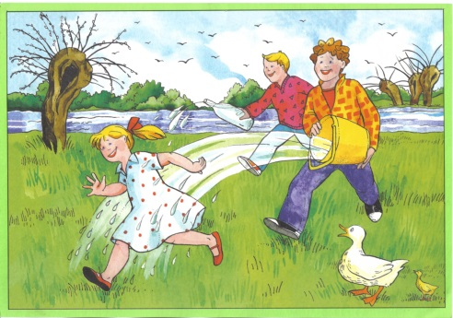

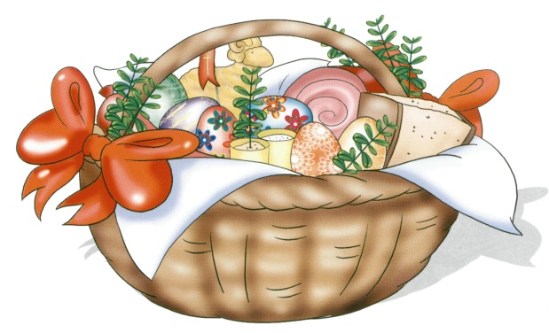
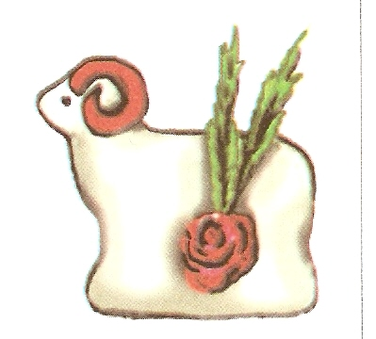

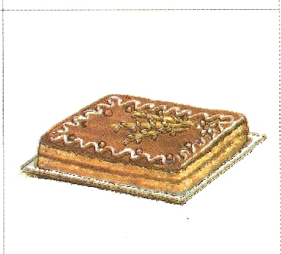

Wielkanoc

– „Wielkanoc to…” – zabawa językowa.
– „Wielkanoc to…” – zabawa językowa. Dziecko kończy zdanie Wielkanoc to… tak, by miało co najmniej 4 wyrazy. Rodzice kontrolują liczbę wyrazów, licząc je. Jeśli jest mniej niż 4, mówią: Mało, a wymyślający musi uzupełnić zdanie.

– „Wielkanocne zgadywanki” – zabawa słuchowa. Rodzic zakrywa zdjęcia z poprzedniej zabawy. Dziecko losuje 1 z nich i nie pokazując, co na nim jest, mówi jego nazwę z podziałem na głoski (dziecko młodsze dzieli na sylaby, wyróżnia pierwszą i ostatnią głoskę)

• „Kolorowa tradycja” – zabawa plastyczna.
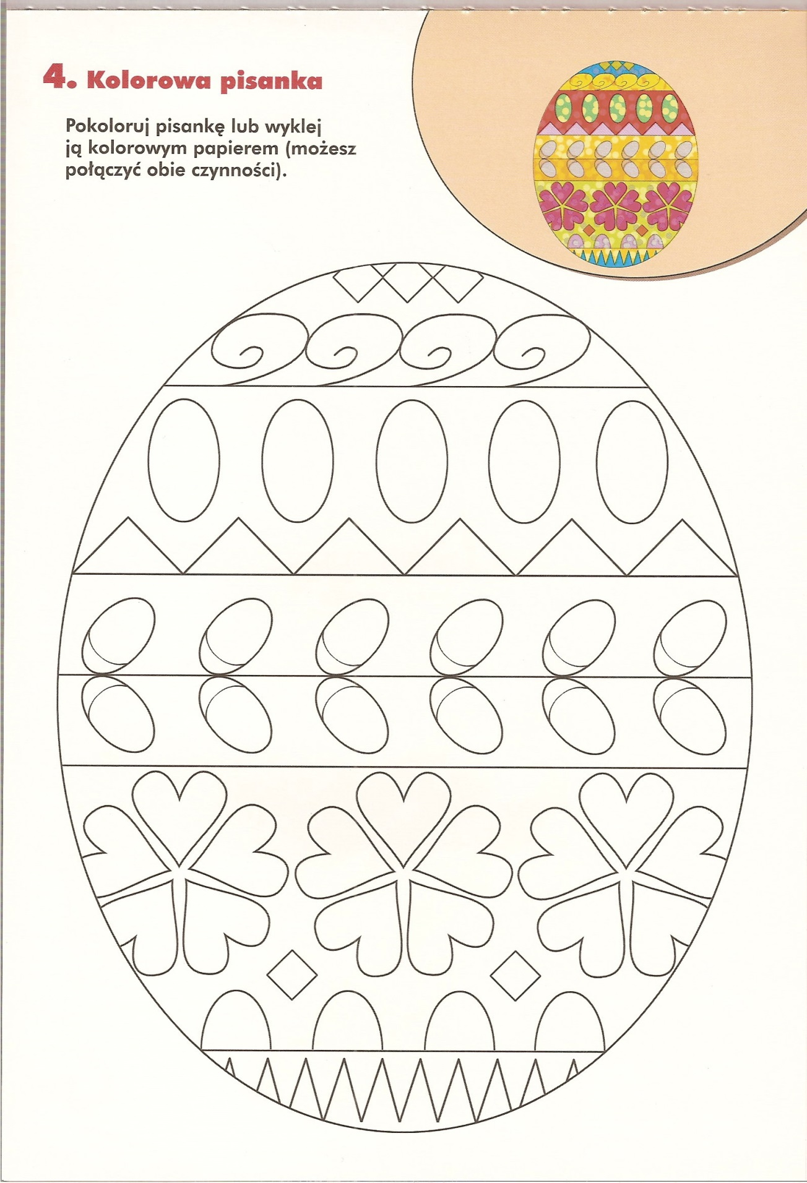

• Praca z KP3.50 – czytanie wyrazów, wycinanie, budowanie wypowiedzi na temat tradycji wielkanocnych regionalnych i ogólnopolskich • KP3, nożyczki, klej
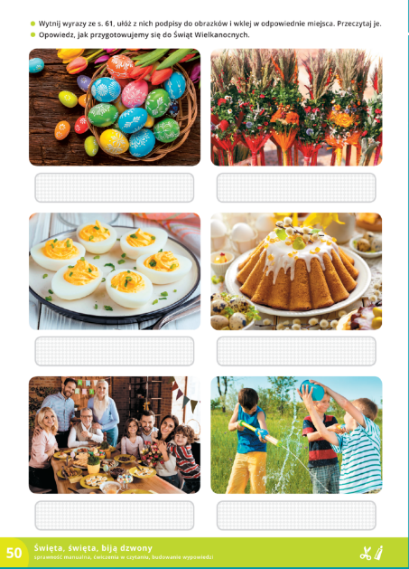

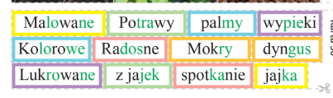

• Praca z CziP57 – rysowanie po śladzie, kolorowanie, pisanie po śladzie. • Cz.i P, kredki, ołówki
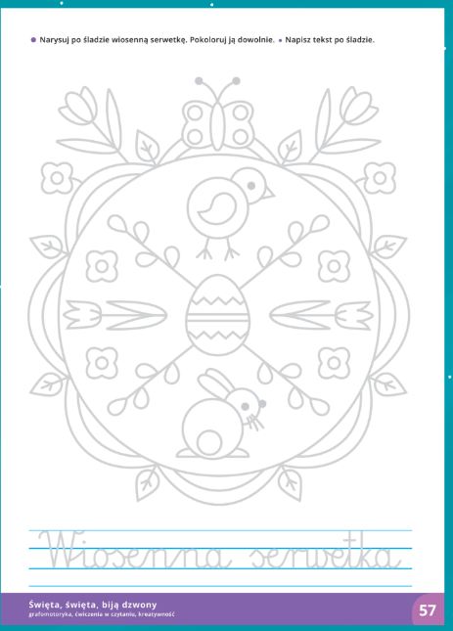

30 marca (wtorek) ŚWIATOWY DZIEŃ MUFFINKA

• „Muffinki – zajączki”
. • produkty według przepisu, miski, mikser, foremki do muffinek, łyżki, biały karton, nożyczki
Przepis:
Składniki suche: Składniki mokre:
1,5 szkl. mąki pszennej 1 jajko
2 łyżki brązowego cukru 150 ml oleju
2 łyżki kakao 1,5 szkl. jogurtu naturalnego (400 ml)
2 łyżeczki proszku do pieczenia
szczypta soli
Do ozdobienia:
½ szkl. cukru pudru lukier lub polewa z białej czekolady
½ tabl. gorzkiej czekolady lentilki, spaghetti, pisaki cukrowe
Przygotowanie: łączymy ze sobą składniki suche – przesiewamy mąkę, dodajemy sól, kakao
i proszek do pieczenia, cukier puder, brązowy cukier, startą czekoladę i wszystko mieszamy.
Do osobnej miski wbijamy jajko. Do niego dolewamy olej i jogurt – miksujemy. Składniki mokre wlewamy do suchych i dokładnie mieszamy. Masę nakładamy do foremek, do 2/3 wysokości. Pieczemy 20–30 min w 170˚ w piekarniku z termoobiegiem. Z porcji wychodzi 12 babeczek. Z kartonu wycinamy kształt zajęczych uszu. Muffiny polewamy lukrem, wkładamy uszy; z lentilek robimy oczy i nos, a z makaronu spaghetti wąsy. Wąsy można też namalować pisakami.

